基于GIS的配电通信接入网综合管理项目
数据库设计

武汉珞珈德毅科技股份有限公司
版权声明
本文档版权属武汉珞珈德毅科技股份有限公司所有，未经武汉珞珈德毅科技股份有限公司书面许可，任何单位或个人不得以任何形式或任何手段复制或传播本文档的一部分或全部。
版本记录
版 本 | 修订说明 | 编制/日期 | 审核/日期
V0.0.1 | 初稿 | 汪平/2017.9.21

目 录
1. 概述 1
1.1 编写目的 1
1.2 文档范围 1
2. 表结构设计 2
2.1 空间表 2
2.1.1 局站 2
2.1.2 接头盒 2
2.1.3 物理通信杆塔 2
2.1.4 余缆（也叫盘留） 3
2.1.5 光缆段 3
2.1.6 电缆管道 3
2.1.7 电缆沟 3
2.1.8 电缆隧道 4
2.2 属性表 4
2.2.1 系统编码表 4
2.2.2 书签 4
2.2.3 枚举值 5
2.2.4 设备 5
2.2.5 配线模块 5
2.2.6 配线信息 6
2.2.7 纤芯承载关系 6
2.2.8 分光器信息 7

图 目 录
未找到图形项目表。

表 目 录
表 2-1局站表 2
表 2-1接头盒表 2
表 2-1物理通信杆塔表 2
表 2-1余缆（也叫盘留）表 3
表 2-1光缆段表 3
表 2-1电缆管道表 3
表 2-1电缆沟表 4
表 2-1电缆隧道表 4
表 2-1系统编码表 4
表 2-1书签表 4
表 2-1枚举值表 5
表 2-1设备表 5
表 2-1配线模块表 5
表 2-1配线信息表 6
表 2-1纤芯承载关系表 6
表 2-1分光器信息表 7

概述

编写目的
本文档对国网安庆供电公司基于GIS的配电通信接入网综合管理项目需求进行描述，通过本文档对项目建设的愿景和规格达成一致的意见。本文档将作为后续系统设计、测试用例编制、代码编写、内部测试等工作的依据。

文档范围
本项目由国网安庆供电公司提出，由武汉珞珈德毅科技股份有限公司承担建设任务，其主要用户是国网安庆供电公司等。

表结构设计

空间表

局站
表名：SD_STATION。
表 2-1局站表
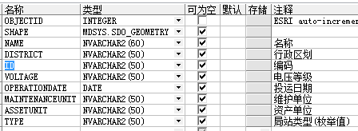

接头盒
表名：SD_JUNCTIONBOX。
表 2-2接头盒表
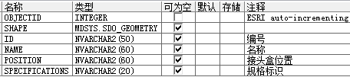

物理通信杆塔
表名：SD_COMMUNICATIONPOLETOWER。
表 2-3物理通信杆塔表
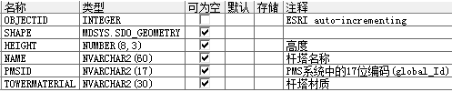

余缆（也叫盘留）
表名：SD_RESIDUALCABLE。
表 2-4余缆（也叫盘留）表
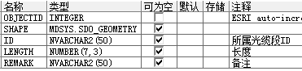

光缆段
表名SD_OPTICALCABLESECTION：。
表 2-5光缆段表
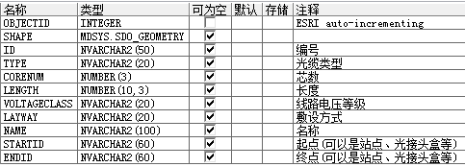

电缆管道
表名：SD_CABLEDUCT。
表 2-6电缆管道表
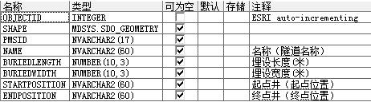

电缆沟
表名：SD_CABLETRENCH。
表 2-7电缆沟表
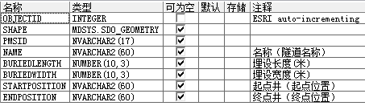

电缆隧道
表名：SD_CABLETUNNEL。
表 2-8电缆隧道表
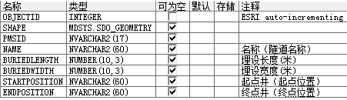

属性表

系统编码表
表名：SYSTEMCODE。保存各表、类型按编码规范定义的编码。
表 2-9系统编码表

字段名 | 数据类型 | 字段说明 | 备注
CODE | NVARCHAR2(50) | 系统编码 | PK
TABLENAME | NVARCHAR2(50) | 表名

书签
表名：BOOKMARK。
表 2-10书签表
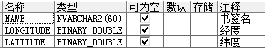

枚举值
表名：ENUMERATE。
表 2-11枚举值表
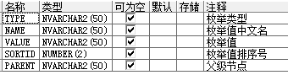

设备
表名：EQUIPMENT。
表 2-12设备表
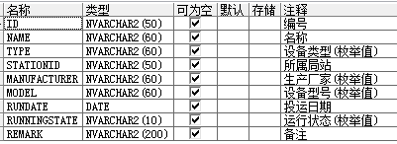

配线模块
表名：DISTRIBUTIONMODULE。
表 2-13配线模块表
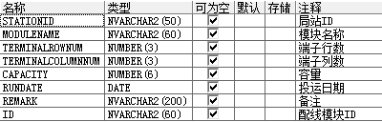

配线信息
表名：DISTRIBUTIONINFO。
表 2-14配线信息表
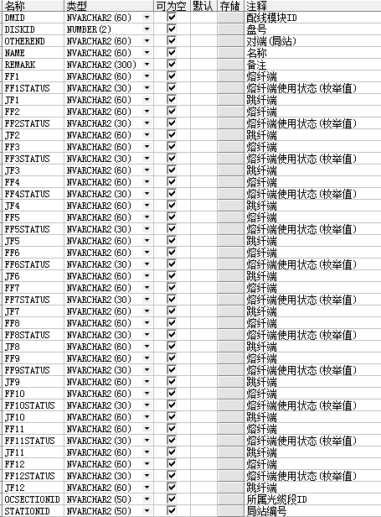

纤芯承载关系
表名：FCRELATIONSHIP。
表 2-15纤芯承载关系表
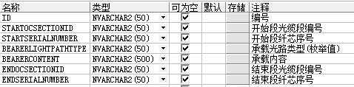

分光器信息
表名：LIGHTSPLITTERINFO。
表 2-16分光器信息表
